硬币问题项目文档

陈敬麒 2054305

**【算法思想】**

* **一、动态规划思想：**

用一个数组来保存曾经计算过的数据来避免重复计算。这种思想便是动态规划。

动态规划一般也只能应用于有最优子结构的问题。最优子结构的意思是局部最优解能决定全局最优解(对有些问题这个要求并不能完全满足，故有时需要引入一定的近似)。简单地说，问题能够分解成子问题来解决。

动态转移的基本思想可以认为是建立起某一状态和之前状态的一种转移表示。通过不断循环重复这一状态转换进行迭代直到找到最优解。状态转换方程：就是原结构向子结构转移的方程。

* **二、硬币问题的状态转移方程：**

num[amount] = min{num[amount-coins[:]]}+1

注：coin[:]表示coins中的每一个coin

amount金额所需的最少硬币数num[amount]，等于金额{amount-coin[1], amount-coin[2] … amount-coin[n]}所需的最小硬币数+1（因为amount-coin[i]加上该硬币coin[i]就是amount）

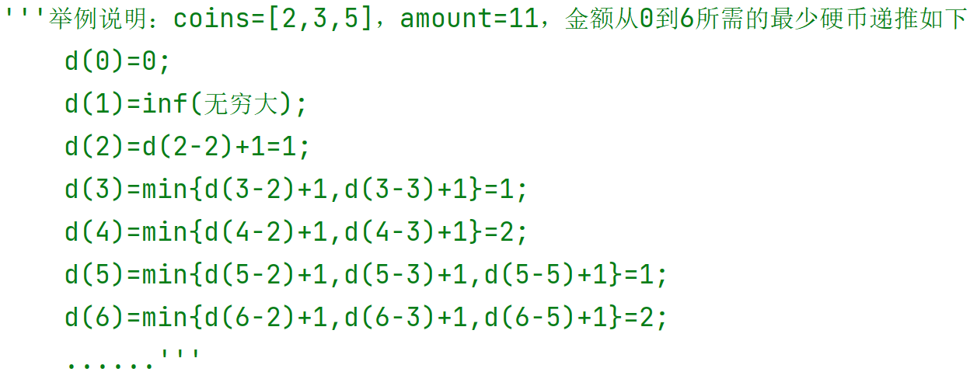

【**算法复杂度分析】**

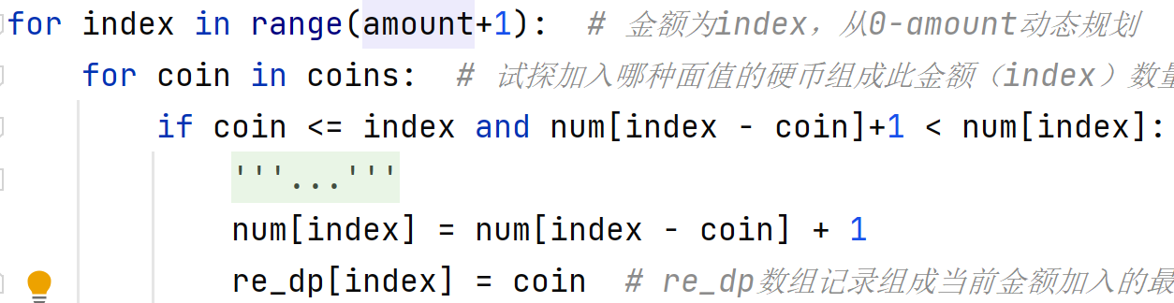

输入规模：总金额n，硬币种类m

时间复杂度：5mn

时间是O(nm)，空间是O(n+m)

**【结果截图】**

